**OFERTA INWESTYCYJNA GMINY BOBOLICE**

**ZAPROSZENIE DO UDZIAŁU W INWESTYCJI**

**BUDOWA I ZARZĄDZANIE ZAPLECZEM HOTELOWYM DLA OBIEKTÓW SPORTOWYCH WRAZ Z CZĘŚCIĄ KOMERCYJNĄ W BOBOLICACH W MODELU PARTNERSTWA PUBLICZNO – PRYWATNEGO**

**(WE WSPÓŁPRACY Z PARTNEREM PRYWATNYM)**

**OPIS INWESTYCJI**

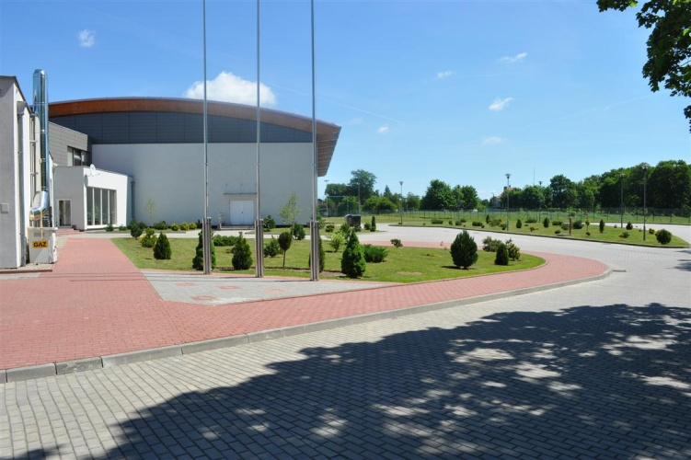

Gmina Bobolice poszukuje Partnera do realizacji hotelu będącego zapleczem noclegowym dla Centrum Edukacji Sportu i Rekreacji w Bobolicach. Bazując na doświadczeniach prężnie funkcjonującego na jej terenie Centrum Edukacji Sportu i Rekreacji, uznała za konieczne zapewnienie dla przedsięwzięć organizowanych w tym ośrodku, miejsc hotelowych. Posiadając atrakcyjną lokalizację oraz potencjał drzemiący w istniejących, nowoczesnych obiektach sportowych podjęto decyzję o przeprowadzeniu wspólnie z Partnerem Prywatnym projektu polegającego na zaprojektowaniu, sfinansowaniu, wybudowaniu oraz eksploatacji budynku usługowo-hotelowego, ewentualnie z basenem, stanowiącego przede wszystkim zaplecze noclegowe dla istniejącego kompleksu sportowego.

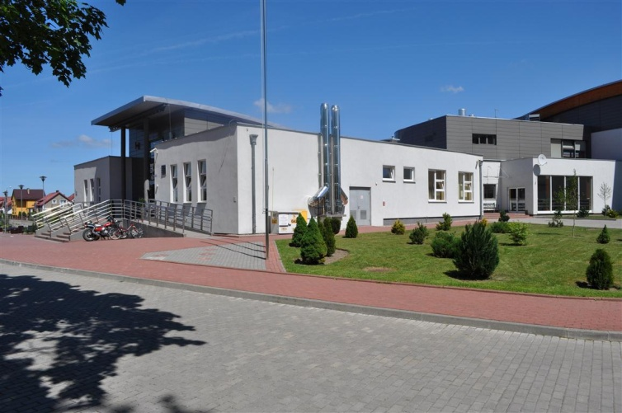

**LOKALIZACJA**

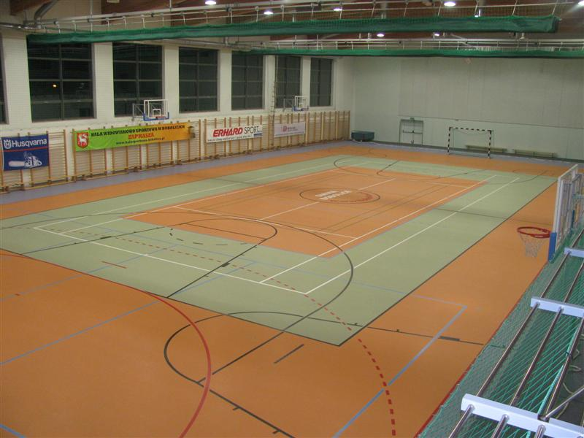

Planowana inwestycja umiejscowiona jest na działce nr 601/35 o powierzchni 1,02 ha, obręb ewidencyjny 3, miasto Bobolice. Działka przylega do obiektów Centrum Edukacji Sportu i Rekreacji w Bobolicach. Biorąc pod uwagę istniejącą infrastrukturę w bezpośredniej bliskości działki 601/35, można stwierdzić, iż działka jest uzbrojona i posiada bezpośredni dostęp do mediów.

Zgodnie z decyzją Burmistrza Bobolic nr 4/08 z dnia 16 stycznia 2008r. o warunkach podziału terenu   
i warunkach zabudowy dla przedmiotowego terenu ustalono warunki podziału i warunki zabudowy na działki z przeznaczeniem pod zabudowę mieszkaniową jednorodzinną z dopuszczeniem usług nieuciążliwych, zabudowę usługową (hotel, basen kąpielowy, odnowa biologiczna), tereny rekreacji, wypoczynku, parkingi oraz komunikację drogową na dz. Nr 3/3 i 9 w obrębie ewidencyjnym nr 3, miasto Bobolice

Miejsce realizacji projektu

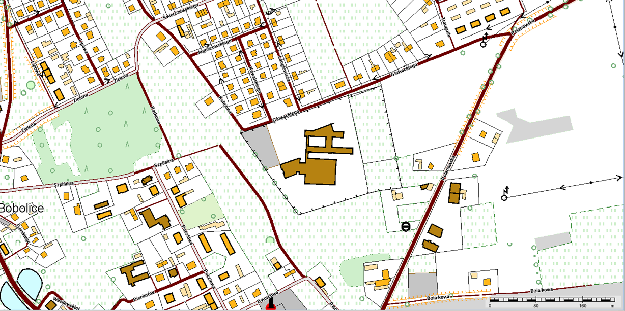

Dostępny jest prospekt informacyjny, który zawiera pełny opis planowanego przedsięwzięcia obejmujący aspekty prawne, lokalizacyjne, turystyczne oraz analizę finansową. Przedstawione dane są założeniami, które chętnie poddamy negocjacjom z potencjalnym inwestorem.

Do kontaktowania się w celu uzyskania dokładniejszych informacji upoważniona jest **Pani Grażyna Wiater - Ubysz, Zastępca Burmistrza, tel. 94 34 58 401, fax. 94 34 58 420**, **e-mail:**[inwestycje@bobolice.pl](mailto:inwestycje@bobolice.pl)

Zainteresowanych prosimy o kontakt do **31 grudnia 2012 r.**